通过分析寄存器堆的组成，发现他需要由四个模块组成。分别是地址，译码器，数据选择器，寄存器组，和三态门。分别将其用vlog语言写出并封装，再将其合理连接至一起，组成寄存器堆。

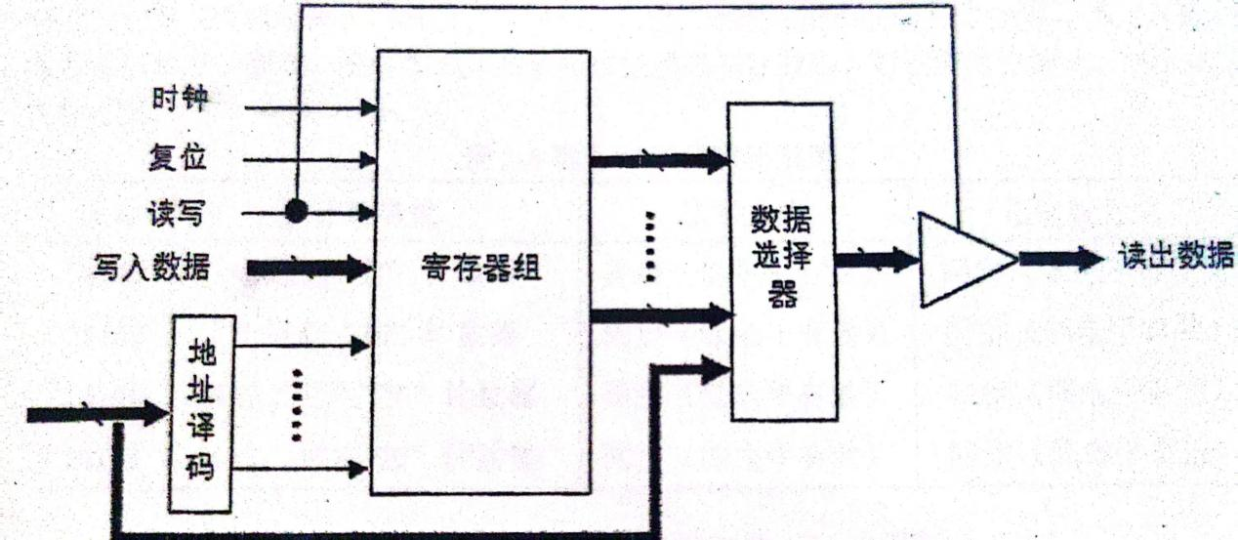

地址译码器

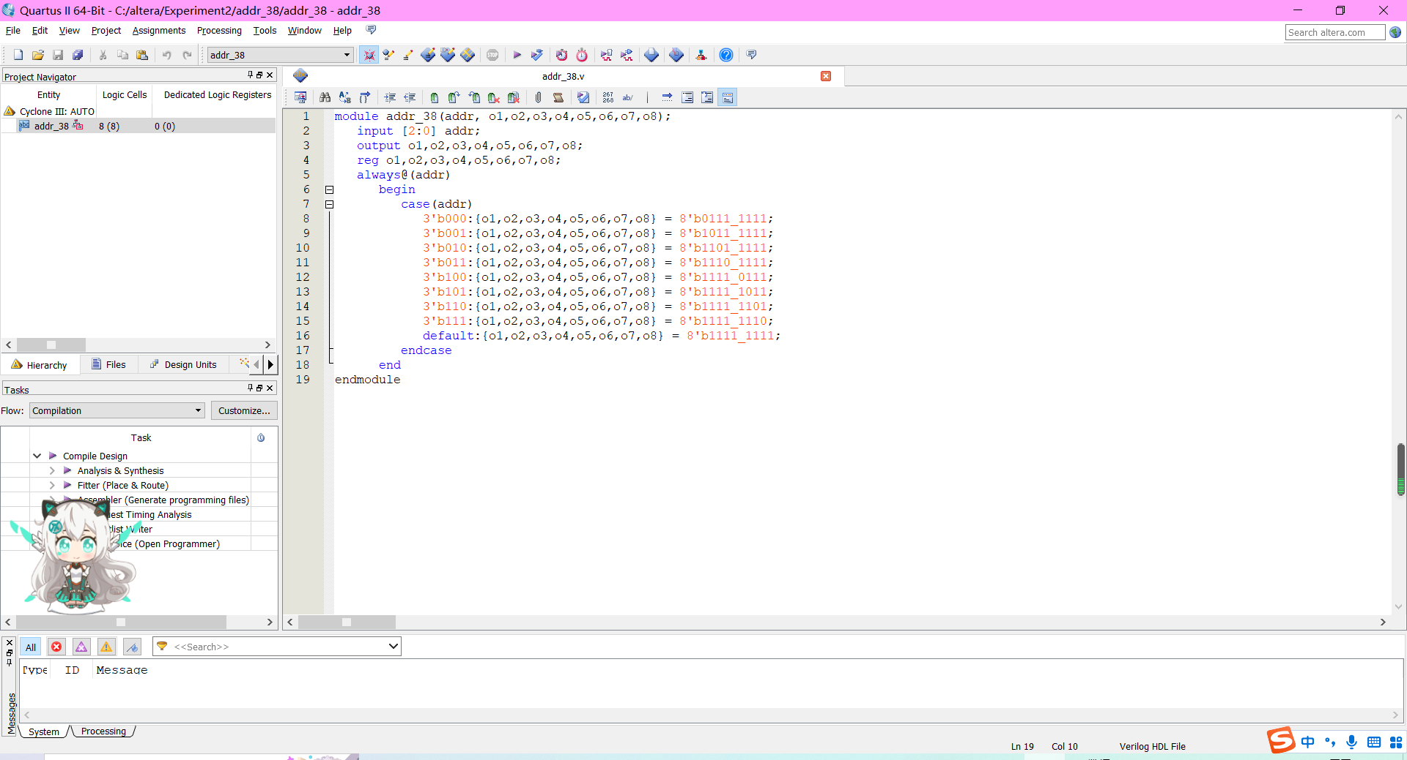



数据选择器

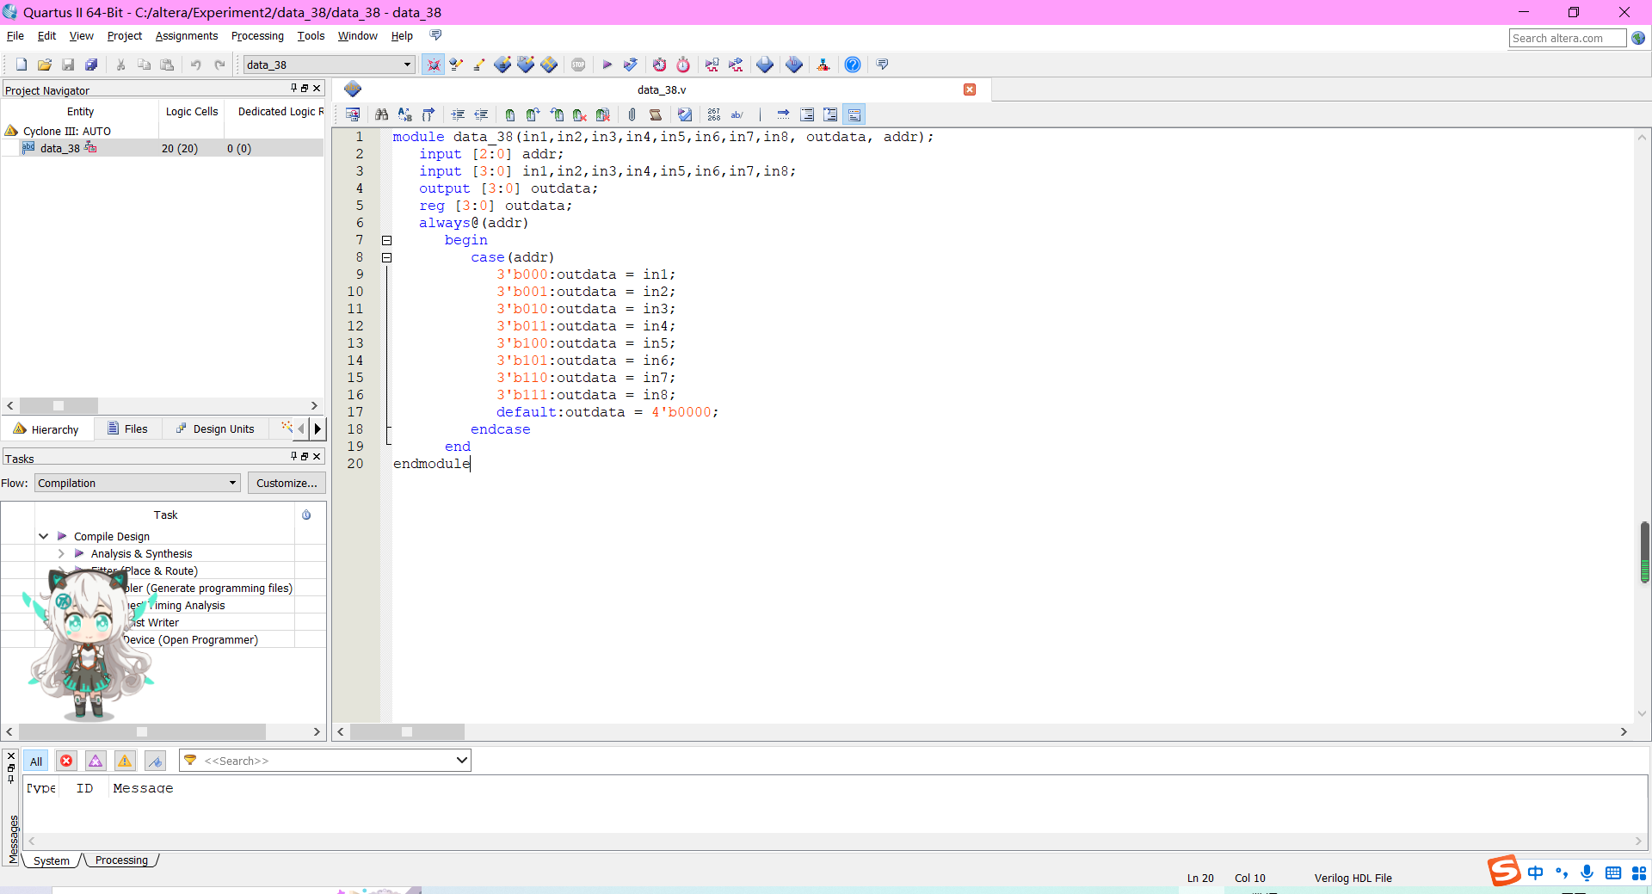

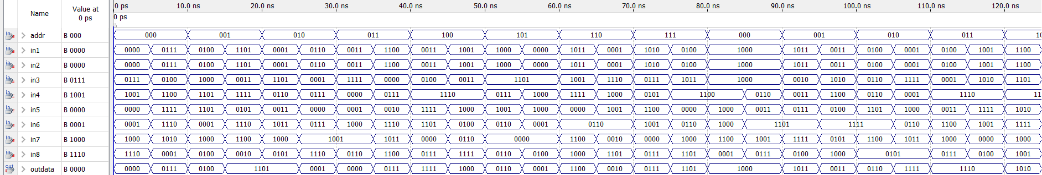

寄存器组

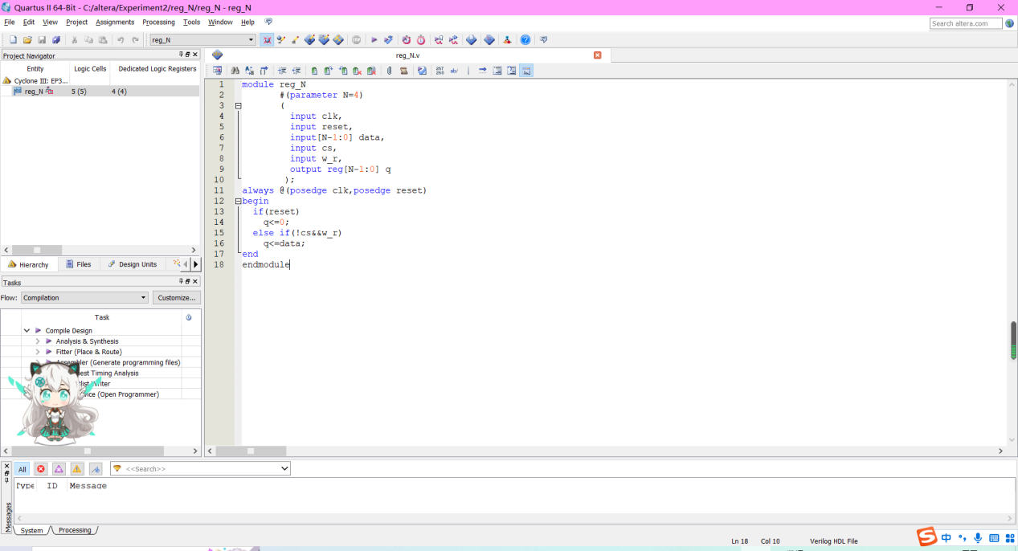

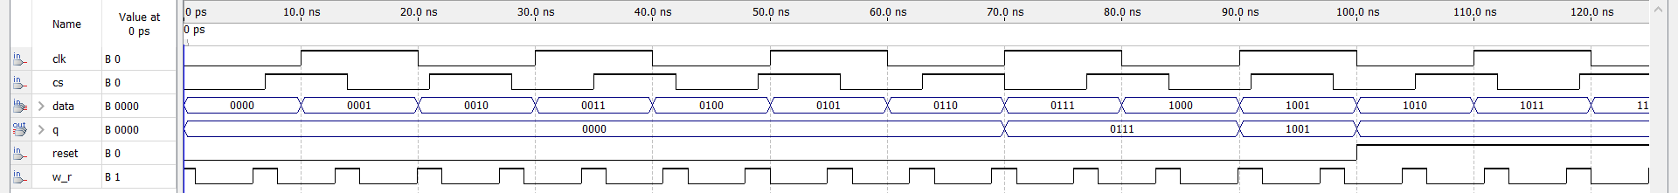

三态门

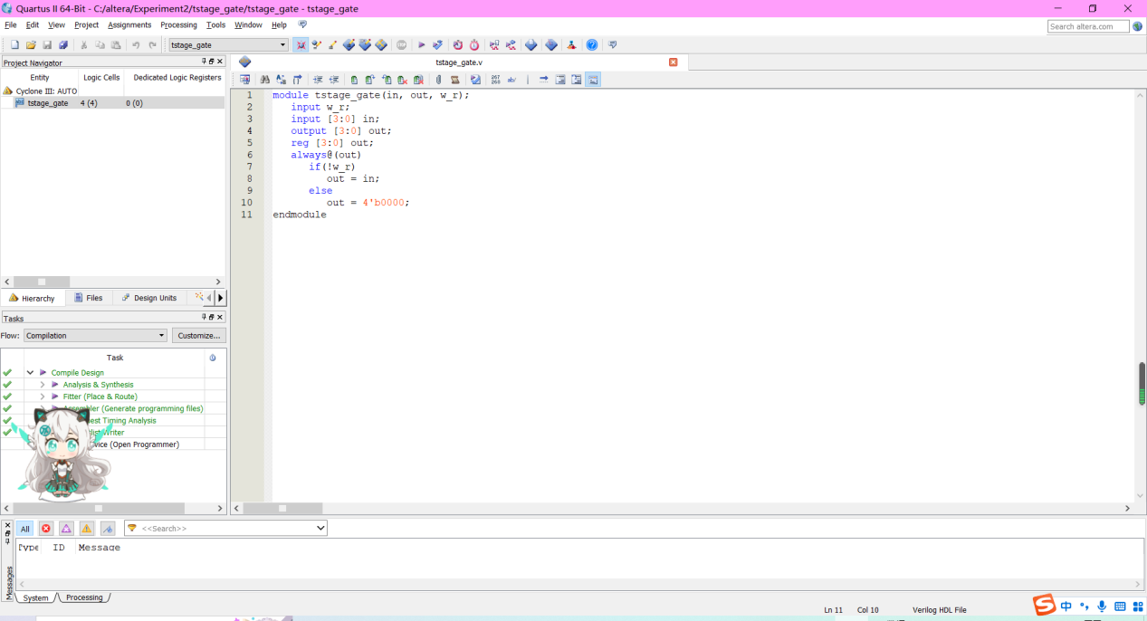



寄存器堆

